**R E Q U E R I M E N T O**

**FLAVIO HABITZREITER,** abaixo assinado, com o apoio dos demais vereadores que abaixo subscrevem, vem, a presença de Vossa Excelência, na forma do art. 117, inciso IV, do Regimento Interno desta Casa Legislativa, **REQUERER** que seja enviado ofício ao DNIT, a fim de solicitar manutenção dos trevos que dão acesso ao município de Três Passos que os mesmos se encontram em total desleixo prejudicando a visibilidade dos condutores, tal medida é necessária para melhorar a visibilidade e evitar acidentes.

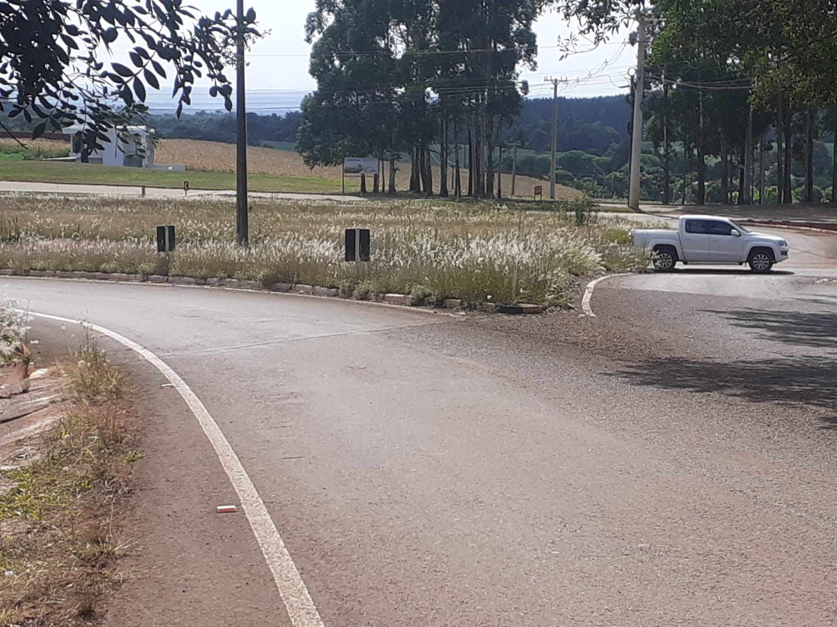

Nestes Termos

Pedem Deferimento

Três Passos, 07 de fevereiro de 2023.

**Flávio Habitzreiter**

Vereador da Bancada do PTB

*Edivan Baron Luis da Silva*

Vereadores da Bancada do PTB

*Diego Maciel Gilmar Maier*

Vereadores da Bancada do PT

*Paulinho Sattler*

Vereador da Bancada do PDT